Ihr Ansprechpartner:
Barbara Weber
Barbara.Weber@profibus.com
+49 721 9658-549

P R E S S E M I T T E I L U N G

PI-Gemeinschaftsstand auf der SPS IPC Drives - Im Zentrum von Industrie 4.0

Karlsruhe, 15. September 2018: Der PI (PROFIBUS & PROFINET International) Gemeinschaftsstand auf der SPS IPC Drives in Nürnberg (27. – 29. November 2018) ist neu in Halle 5, Stand 210 und schlägt eindrucksvoll die elementare Brücke zwischen Automatisierung und IT.
Die SPS IPC Drives ist für PI die ideale Plattform, ihren neuen „Industrie 4.0 Demonstrator“ vorzustellen, der PROFINET im Umfeld von Industrie 4.0 und die Verbindung zwischen Automatisierung und IT in zahlreichen Anwendungsszenarien zeigt. Use Cases sind u. a. die Erhöhung der Flexibilität auf Basis einer modularen und wandelbaren Fabrik, die Steigerung der Produktivität mittels Analyse von Daten in der Cloud und die Verkürzung der Time-to-Market mittels virtueller Inbetriebnahme. Der Demonstrator zeigt anschaulich die Daten-/ Informationsflüsse zwischen den unterschiedlichen Ebenen bis hin zu IoT.
Das Zusammenspiel der automatisierten Produktion mit der Auftragsverwaltung wird komplettiert durch eine Live-Demo zahlreicher Drives-Hersteller, die die Anwendung und die Vorteile des PROFIdrive-Antriebsprofils in den jeweiligen Applikationsklassen zeigt.
Die Implementierung der industriellen Kommunikation für Industrie 4.0 ist eines der Kernthemen von PI. Mittels einer weiteren, neuen Live-Demo wird die Zielrichtung und Funktionsweise von OPC UA im PROFINET-Kontext mit zahlreichen Use Cases gezeigt. TSN und Security werden ebenfalls in Demo-Modellen präsentiert - hier können sich die Besucher erstmalig von dem Zusammenwirken verschiedener Hersteller überzeugen.
PROFIsafe setzt auf der SPS 2018 neue Schwerpunkte mit einer aktualisierten Live-Demo, die die Interoperabilität und Herstellerunabhängigkeit durch fehlersichere Peripherie, Controller, Antriebe sowie Sensoren und Aktuatoren demonstriert. Darüber hinaus wird das Thema PROFIsafe über OPC UA durch die PI-Experten vorgestellt.
Im Bereich IO-Link stehen weiterhin die Gerätevielfalt mit verschiedenen Mastern, Devices und Dienstleistern, der IODDfinder sowie die Themen IO-Link Safety sowie IO-Link Wireless im Vordergrund.
PI und ihre über 100 internationalen Mitaussteller freuen sich auf Ihren Besuch in Halle 5, Stand 210 und bieten Ihnen viele Informationen über PI im Zentrum von Industrie 4.0. Weitere Informationen über den PI-Gemeinschaftsstand und unsere Aussteller finden Sie unter: www.profibus.com/sps.

***
Foto: Der PI (PROFIBUS & PROFINET International) Gemeinschaftsstand auf der SPS IPC Drives in Nürnberg ist neu in Halle 5, Stand 210 und schlägt die Brücke zwischen Automatisierung und IT.
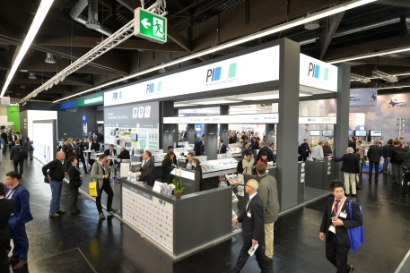
Pressekontakt:
PI (PROFIBUS & PROFINET International)
PROFIBUS Nutzerorganisation e. V.
Barbara Weber

Haid-und-Neu-Str. 7

D-76131 Karlsruhe
Tel.: 07 21 /96 58 - 5 49

Fax: 07 21 / 96 58 - 5 89
Barbara.Weber@profibus.com
http://www.PROFIBUS.com
Der Text dieser Pressemitteilung liegt unter www.profibus.com zum Download für Sie bereit.

